Vyzkoušej si mě!
Zapůjčte si traktorovou soupravu Cese IH Maxxum 135 s lisem na kulaté balíky Case IH RB455 RC.
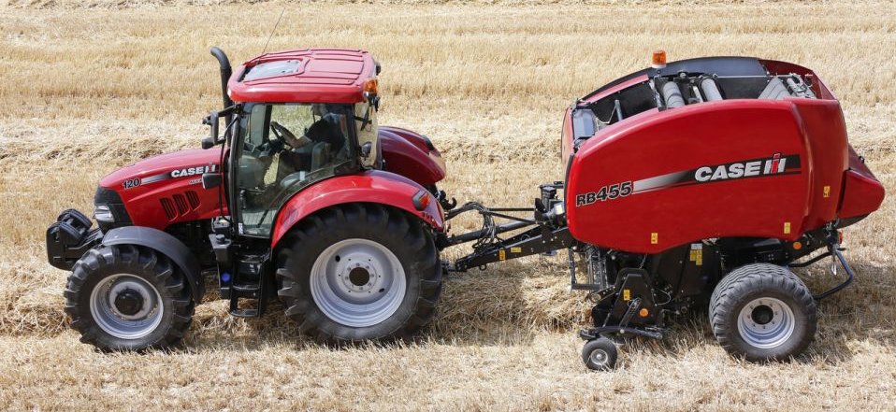
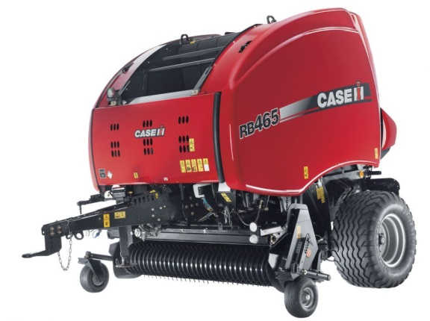
Lis na kulaté balíky Case IH RB455 RC
- lis s variabilní lisovací komorou s nastavitelným průměrem
balíku v rozmezí 80 až 150 cm
- šířka balíku 120 cm,
- vázaní do sítě šířky až 130 cm pro dokonalé překrytí hran
- šířka sběracího ústrojí 2,3 m
- hydraulicky ovládané protiostří
- rotorové vkládací ústrojí s vyšší průchodností
- hydraulicky ovládané dno v případě ucpání
rotoru pro snadné vyčištění
- možnost nastavení měkkého jádra balíku
- velké pneumatiky o rozměru 500/55-20 pro eliminování utužení půdy nebo zapadnutí lisu

Traktor Case IH Maxxum 135
traktor Maxxum 135 je pro práci s lisem naprosto předurčen. Disponuje nejnovější generací motorů, navýšením výkonu Power Boost, převodovkou se 4 stupňovým násobičem, odpruženou přední nápravou, odpruženou kabinou a dalšími prvky, kterými traktory řady Maxxum řadí mezi naprostou špičkou v segmentu traktorů 110 – 170 koní.

Ceník půjčovného:

lis Case IH RB 455 RC ….................................................................................................. 70 Kč*/balík

souprava traktor Maxxum 135 SPS + lis Case IH RB455 RC ........................................... 120 Kč*/balík

* ceny bez DPH A PHM

